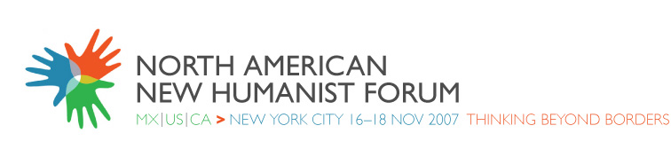

Mesa de Educación

Situación actual:

Creemos que el estado actual de la educación en Norteamérica no se centra en lo mejor del ser humano. En términos generales, los seres humanos han sido reducidos a números y objetos. Los adolescentes son definidos por los datos de exámenes, los maestros están evaluados por las subidas y bajadas de esos exámenes, y los padres están tratados como clientes en un sistema que es parecido a una fabrica. Los estudiantes y los padres tienen poca influencia en el contenido, ejecución, y la evaluación de los planes de estudio. El propio sistema educativo se orienta hacia la creación de trabajadores y consumidores que perpetúan una región deshumanizada, la desigualdad, y un sistema dirigido por dinero. Aunque existan filosofías y modelos que están a favor del ser humano, muy poco está pasando al nivel regional que favorece al ser humano como valor central.

Los educadores, los padres, y todas las personas que trabajan con estudiantes se sienten alienados, aislados, y desilusionados. Hay una frustración general con el sistema educativo en la región de Norteamérica.

Visión:

Estamos buscando una educación centrada en el ser humano, creativa, democrática, y holística; una educación gratuita que abarca desde el nacimiento hasta después de la educación secundaria. Reconocemos la necesidad de una diversa gama de soluciones; no una sola metodología. Cualquier persona que está trabajando para humanizar la educación debe ser apoyado en sus esfuerzos. La descentralización es clave para abordar la necesidad de la diversidad en los proyectos de humanización. Los ejemplos que hemos escuchado de diversas personas en la mesa de educación han aprobado que no debería existir limitaciones filosóficas más que poniendo al ser humano como valor central, y la utilización de la metodología de la no-violencia.

Propuestas:

En primer lugar, tomamos una postura definitiva en contra del excesivo gasto militar en todo el mundo que desvía fondos necesitados para la educación. Nuestros recursos deben ser utilizados para ampliar las oportunidades para las nuevas generaciones.

En cuanto a las escuelas, deberían ser convertidas al corazón de la comunidad, y deben tener una influencia en la humanización de sus barrios. En la mesa de educación, escuchamos ejemplos de personas que trabajan en proyectos para la creación de colectivos de la comunidad, en la implementación de educación para la no violencia, en la creación de redes de padres progresistas, en la utilización de métodos para desinstitucionalizar la educación, en la creación de escuelas alternativas, en la búsqueda de fondos externos para proyectos creativos, y, en general, personas que luchan para sobrevivir en este sistema deshumanizado.

Proponemos la creación de un sitio web basado en una red de personas que trabajan en proyectos para humanizar la educación. Esta red servirá para superar sentimientos de aislamiento, y crear un fuente de inspiración y de ideas. Además, esta red se ampliará cuando padres, educadores, estudiantes, y miembros de la comunidad se unen y contribuyen sus experiencias y conocimientos.

La red proveerá una base para influir no sólo a las personas, sino también a nuestra sociedad.

http://www.odara.com/groups/edu/

Mesa de Educación: NANHF- 18 de Noviembre de 2007.

